**Конспект занятия по экологическому воспитанию**

«Эколята — друзья и защитники природы»

**В средней группе**

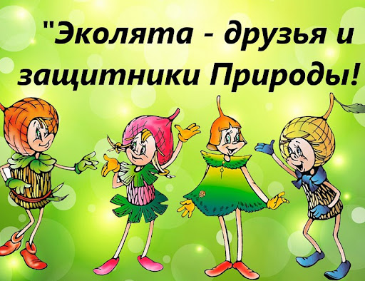

**Цель**: воспитание экологической культуры.

**Задачи**:

*Образовательные*:

- Формировать у детей элементарные экологические знания, учить детей правилам поведения в лесу;

- Формировать убеждение о бесценности природы и подвести к выводу о необходимости ее сберегать.

*Развивающие*:

- Развивать познавательный интерес к миру природы;

- Развивать логическое мышление, внимание, умение делать простые выводы, умозаключения.

*Воспитательные*:

- Воспитывать у детей природоохранное поведение, ответственное, гуманное, бережное, эмоциональное, положительное отношение к природе.

ХОД ЗАНЯТИЯ

**Воспитатель**: Здравствуйте ребята! Сегодня я приглашаю вас на лесную прогулку.

*Здравствуйте, лес, дремучий лес,*

*Полный сказок и чудес!*

*Ты о чем шумишь листвою*

*Ночью темной, грозовою?*

*Что там шепчешь на заре,*

*Весь в росе как в серебре?*

*Кто в глуши твоей таится?*

*Что за зверь? Какая птица?*

*Все открой, не утаи:*

*Ты же видишь — мы свои!*

**Воспитатель**: Ребята, лес-это родной дом для растений, птиц, животных.

Кто лес уважает, растения не обижает, зверятам помогает, тот гостем желанным в лесу бывает. Тот настоящий друг леса.

Сегодня мы узнаем, настоящие вы друзья леса или нет. Давайте вспомним правила поведения в лесу.

**Игра «Можно или нельзя».**

Воспитатель называет действия, дети отвечают «можно» «нельзя» (показывают веселые или грустные смайлики).

1. Ломать ветки деревьев?

2. Оставлять мусор после себя?

3. Разорять гнезда и муравейники?

4. Собирать ягоды?

5. Шуметь в лесу?

6. Уничтожать ядовитые грибы?

7. Подкармливать птиц?

8. Разжигать костры?

**Воспитатель**: Молодцы, ребята! Слышите, как шумит весенний лес? (Звучит музыка, пение птиц).

**Воспитатель**: Ребята, как вы думаете, чьи голоса слышны? А вы знаете какие птицы живут в лесу? Сейчас мы проверим.

**Загадки «Что за птица».**

1. Кто на елке на суку, счет ведет: ку-ку, ку-ку? (Кукушка).

2. Верещунья, белобока, а зовут ее … (Сорока).

3. Угадайте, эта птица скачет по дорожке,

Словно кошки не боится-собирает крошки,

А потом на ветку - прыг, и чирикнет: Чик-чирик! (Воробей).

4. Всю ночь летает - мышей добывает (Сова).

5. Я по дереву стучу, червячка добыть хочу,

Хоть и скрылся под корой – все равно он будет мой! (Дятел).

Ответы детей.

**Воспитатель**: Молодцы, ребята! Ой, посмотрите - кто-то под кустиком сидит.

Выходит Заяц.

**Дети**: Зайчик!

**Воспитатель**: Зайка, почему ты такой грустный?

**Заяц**: В лесу отдыхали туристы и после себя оставили много мусора. Мне очень грустно, что лес такой грязный.

**Воспитатель**: Зайка, не переживай, ребята тебе помогут. Верно?

**Дети**: Да!

**Игра «Чистая полянка».**

**Воспитатель**: Ребята, посмотрите полянка. Красивая она? Что же тут не так?

*Люди мусор раскидали,*

*за собою не убрали.*

*Все цветы завяли,*

*бабочки пропали.*

Ребята, давайте наведем порядок на полянке, и посадим цветы.

Воспитанники собирают бумагу в корзину, а затем сажают цветы на полянке.

**Воспитатель**: Молодцы, ребята! Вы справились со всеми нашими заданиями, мы убедились, что вы настоящие друзья и знатоки природы. Сегодня мы принимаем вас в Эколята.

*Эколята* – это защитники природы, дети, которые любят природу, охраняют, берегут ее, следят, чтобы другие не нарушали правила поведения в природе.

**ВЫВОДЫ**:

Наши воспитанники учатся любить природу, наблюдать, сопереживать, понимать, что наша Земля не сможет существовать без растений, так как они не только помогают нам дышать, но и лечат от болезней.

На занятии были созданы условия для активации самостоятельности и формирования правил поведения на природе. Дети вспомнили кто живёт в лесу, отгадывая загадки. Далее познакомились с зайчиком. Чтобы помочь зайке, ребята очистили полянку от мусора, и порадовались как стало красиво. В дополнение дети решили посадить цветы и полезные растения. Зайка остался доволен.